# 1. 启动

启动界面支持静态图片以及动态页面两种展示效果。每种展示效果都具有两种元素：

* 进度条：用户表示页面展示的剩余时间；
* 交互按钮：有些启动界面为某些内容的介绍，用户可通过点击固定位置的“了解更多”按钮，进入相关页面。

启动界面的更新，是在上一次用户进入App时完成的。启动界面的更新，需要在App网络空闲时进行，

在启动界面展示的过程中，App需要向服务器查询以下三个文件是否有更新：

* 用户协议；
* 积分规则；
* 配置文件：包含以下信息：
* 启动：
* 注册：
* 资讯：文章类别；
* 话题：活体类别；
* 活动：
* 我的：

以上任意文件有更新，则需提示用户：“正在更新内容，请稍候......”，同时有滚动条和百分比的显示。

如果用户协议有更新，则全部更新下载完成后，提示用户：“好多车友App的用户协议有了更新，同意此协议才能继续使用”。下方有查看协议的连接，用户可以选择“同意”或者“拒绝”。

对于App在安装后的首次启动，需要按照如下图示的顺序显示欢迎界面。

# 2. 登录注册

# 3. 资讯

资讯包含两种类型的文章：一种是普通的资讯文章，另一种是商业推文。其中，商业推文在后台可以设置是否置顶。

该板块以卡片的形式来显示每条资讯的内容（每次加载20个卡片），按照发布时间由近及远排序。

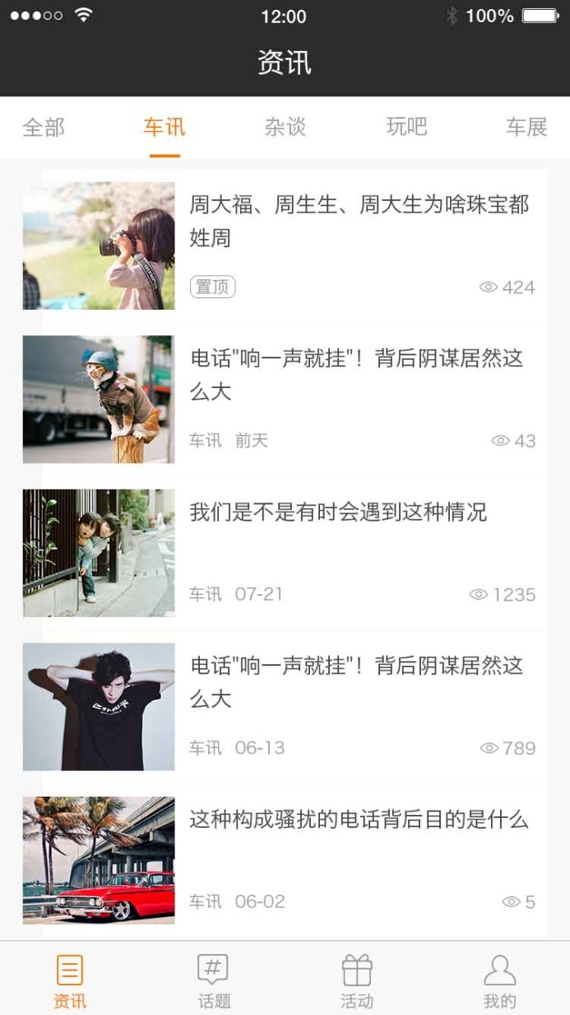

图 - 1 资讯列表

其中，每个卡片包含的内容有：

* 文章的标题；
* 文章所属的类别，商业推文不显示类别，只显示“置顶”；
* 文章的发布时间（近三天的显示今天、昨天和前天，更早的时间显示格式为：MM-DD），商业推文不显示；
* 文章的浏览量；
* 文章的配图；

用户可在此对文章按照类别进行筛选，可选项有：全部（默认）、车讯、杂谈、玩吧、车展。

当用户点击了某一文章卡片时，进入该资讯的详情界面。

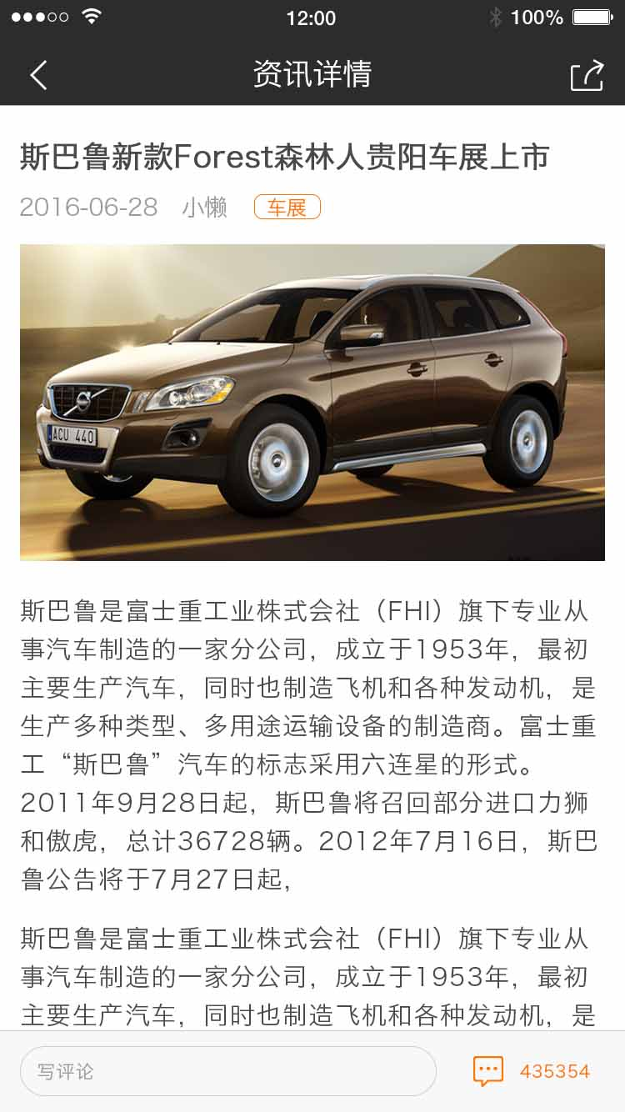

图 - 2 资讯详情

如果用户点击的是商业推文的卡片，那么在进入该推文详情的时候，需提示用户：“浏览商业文章，获得XX积分”。

资讯详情界面包含如下内容：

* 返回按钮：用于返回资讯列表（返回资讯列表时，保持进入资讯详情的状态，即分类筛选、列表位置保持不变）；
* 资讯信息：包含标题、分类、发布日期（近三天的显示今天、昨天和前天，更早的时间显示格式为：YYYY-MM-DD）；
* 资讯内容：支持图文混编的内容；
* 分享按钮；
* 发表评论：用户可在此发表评论；

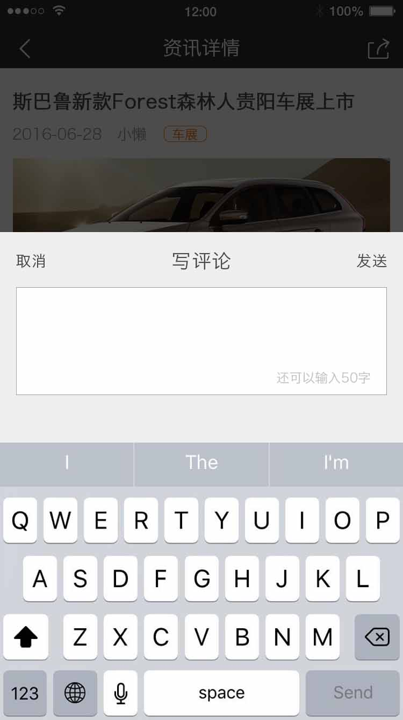

图 - 3 资讯详情 - 发表评论

* 评论数量按钮:用户可在此看到该资讯收到了多少条评论，并且点击可查看所有评论。

用户发布的评论支持emoji表情，总字符不超过250个。当用户评论成功发布之后，停留在资讯详情界面，需提示用户评论发布成功，以及由此所获得的积分数。无论目前实际评论数量是多少，只是把当前所显示的评论数加1。

发表的内容上传至服务器后，服务器先检查是否有屏蔽字，如果有，则提示用户：“您所发表具有违规内容，请检查后重新发表”。在评论发表之后，后台管理员有权限对任意评论进行删除（并且有可能会产生扣分或者封号），删除后会给用户发送一封站内信。

查看所有评论的界面，以列表的形式来显示某一资讯的所有评论。

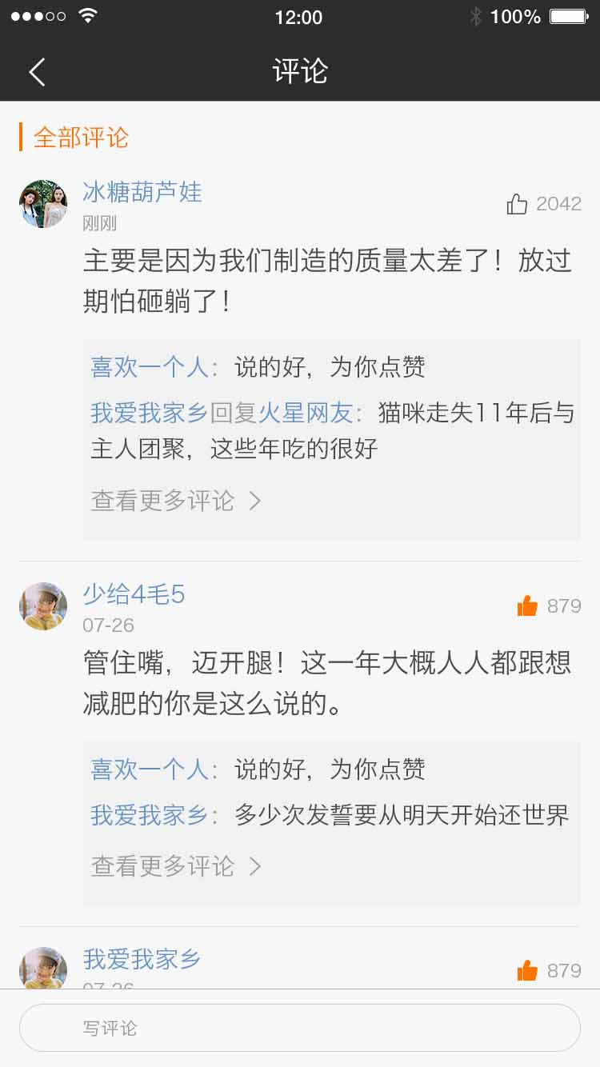

图 - 4 资讯详情 - 评论列表

该界面中，一次加载30条评论，按照发布的时间顺序排序，最新的在最上面。每条评论显示内容包括：

* 发布者的头像以及用户名；
* 发布的时间（一小时内显示：XX分钟前；24小时内显示：XX小时前；其他显示：X天前。时间基准为进入评论列表页面的时间）；
* 收到的点赞数量；
* 评论内容；

用户可在此界面进行如下操作：

* 对评论点赞：此功能具有点击后点赞，再次点击取消点赞的功能；
* 对评论的回复：用户可对任意评论，或评论的评论进行回复。此处的回复，针对的用户，而不是其所发布的评论。所以，具体的层级表现为：
* 用户A发布了评论；
* 用户B回复了A的评论，显示为：B回复A：XXXXXX；
* 用户C回复了上面B所发布的回复，显示为：C回复了B：XXXXX；

所有的回复按照发布时间排序，最早的排在最上面。回复发布完成后，需提示用户评论发布成功，以及由此所获得的积分数。并且刚发布的回复所属的评论在屏幕最上端显示，刚发布的回复出现的回复列表中。

* 发布新的评论：发布完成后，需提示用户评论发布成功，以及由此所获得的积分数。并且刷新整个评论列表（不显示晚于此用户刚发布的评论，目的为将该评论置顶显示），列表跳转至顶端。

每一条针对评论的回复，只显示发布者的用户名而不显示头像，并且每一条回复都会计入整个资讯的评论数量。当用户从评论列表界面返回资讯详情界面时，将评论数量与后台进行同步。

# 4. 话题

话题作为一个开放的功能板块，允许所有用户发布原创性的内容。该内容对于其他的用户都可见，并且可以进行互动。

所有话题默认按照发布时间（最新的在最上面）排序，以卡片列表的形式存在（一次加载20个卡片）。

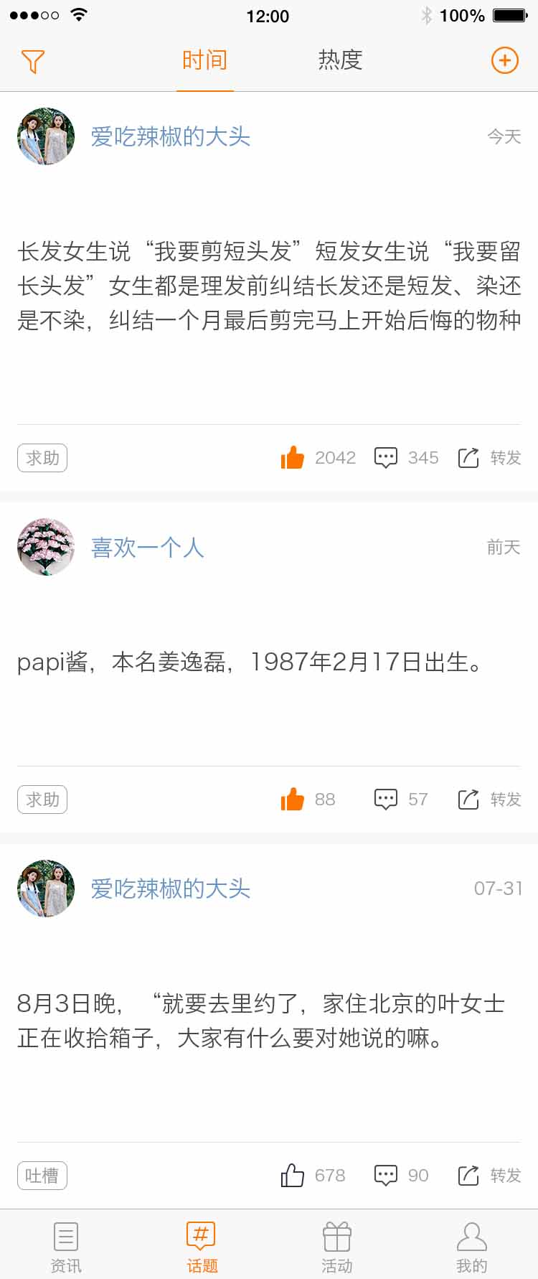

每一个话题卡片包含的内容有：

* 发布者的名称和头像；
* 发布内容所属的分类（例如：求助、吐槽等，内容从配置文件获取）；
* 发布时间；
* 发布的内容；
* 点赞数量以及点赞按钮（具有取消点赞功能）；
* 转发按钮；
* 评论数量以及评论按钮；

用户也可对话题列表进行筛选（按照分类，默认为全部）、排序（时间和热度）。

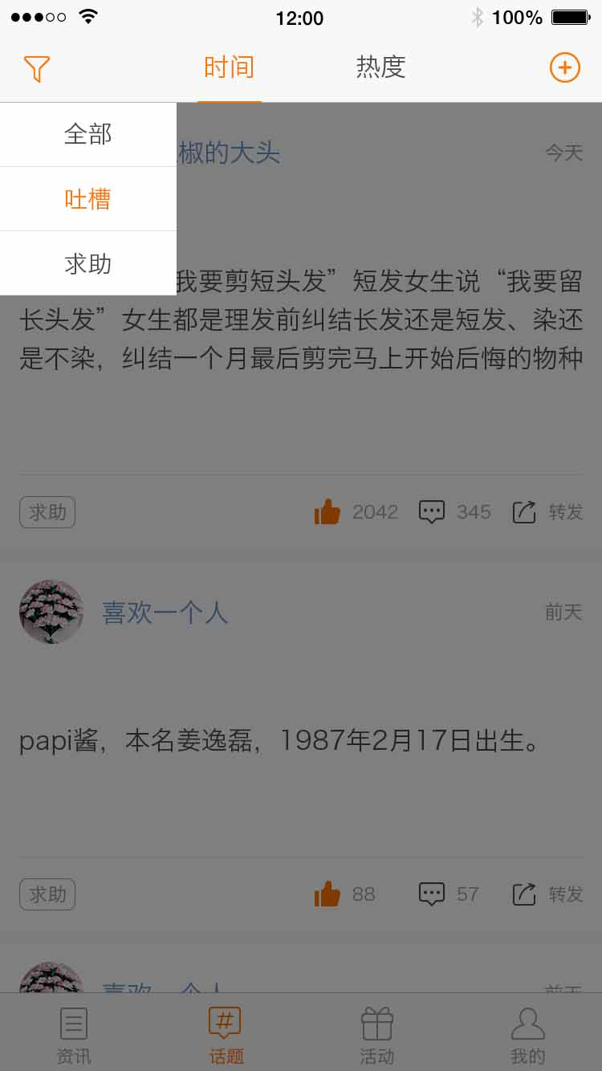

图 - 5 话题筛选

用户还可在此发布话题。

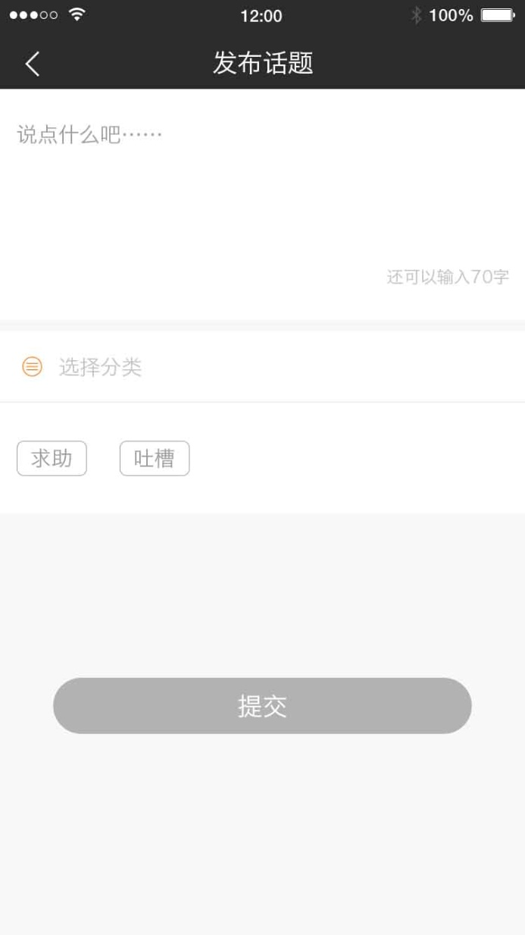

图 - 6 发表话题

用户在发布话题的时候，需要填写文字内容（不超过140个，支持emoji）和话题所属的类别（必选）。

当用户的话题成功发布之后，返回话题列表界面，并且向用户发放积分。此时的话题列表，最新一条显示为用户刚刚发布的话题（在此话题之后发布的话题，之后在手动刷新之后才会显示）。

当用户点击了某一卡片（非点赞以及转发按钮）之后，显示该话题的详情。

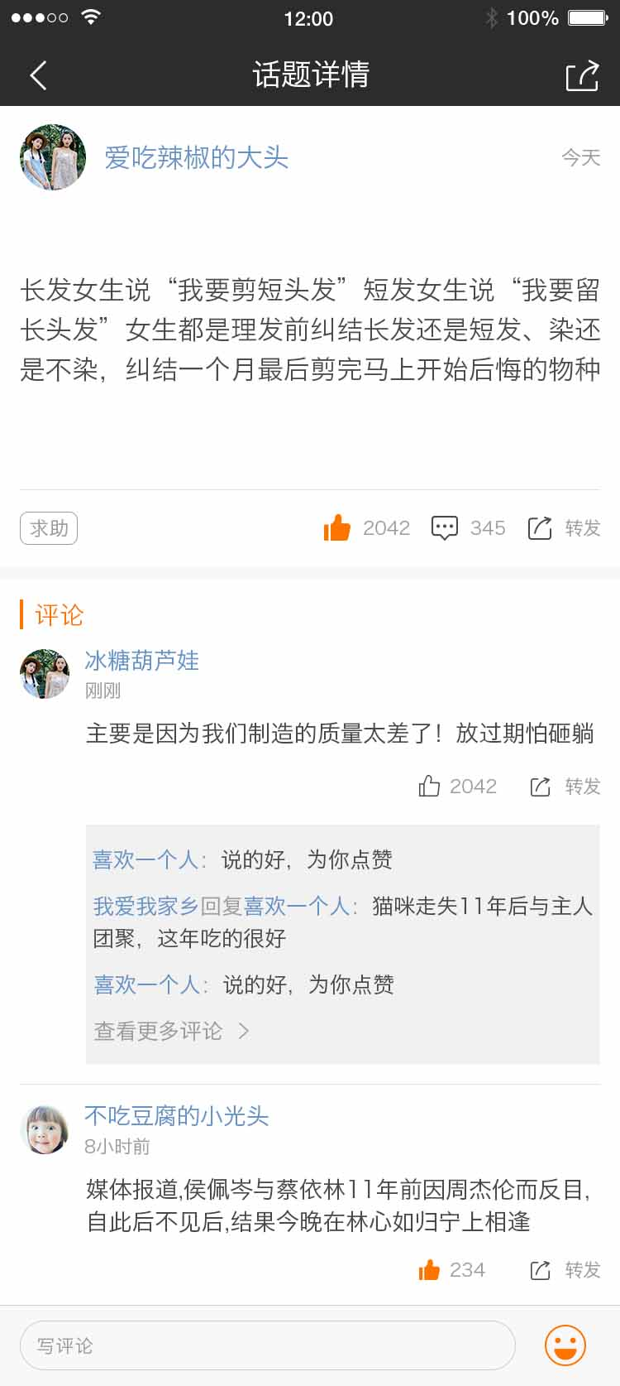

图 - 7 话题详情

话题详情界面内容包括：

* 该话题卡片的所有内容；
* 按照评论时间，以列表的形式展示评论（一次加载30条，按照时间顺序，最早的评论显示在第一条）。其中每条评论包括：
* 评论者的头像和名称（如果是作者参与的评论，头像显示为作者）；
* 回复的内容（250个字符内，包含emoji表情）；

用户可对某一评论进行回复（回复内容前，系统会加上“回复XXX：”），也可以对某一评论进行点赞（需显示该评论收到的点赞数，此处点赞不计入话题的点赞数）和转发。

# 5. 活动

目前App所包含的活动类型主要有以下几个类别：

* 线下活动；
* 第三方活动（TBD）；
* 线上照片投票；
* 线上观点投票；

此外此版看还包括大咖展示功能。

其中，主推的线下活动以轮播图的方式展现，热门的线上活动以及大咖，以磁贴的方式展现（根据推荐数量，支持1X2和1X3两种布局方式）。

活动以卡片列表的方式来呈现，每一个卡片包含的内容有：

* 活动主图（背景图）；
* 活动的标题以及时间和地点；
* 主办方的Logo；
* 目前参与人数；
* 如果活动已经结束，需要添加图示说明。

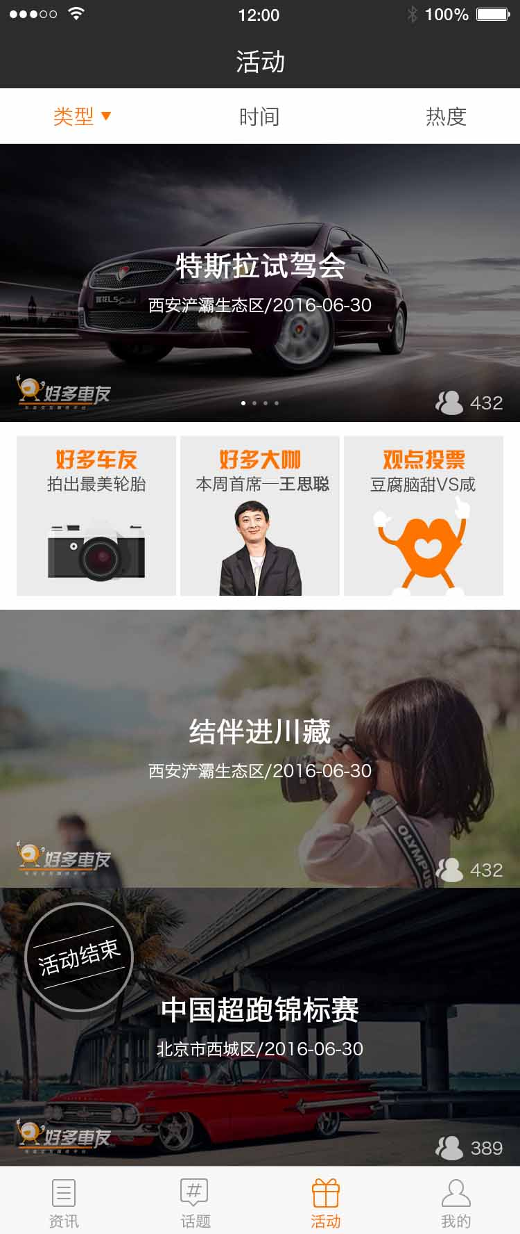

图 - 8 活动列表

用户在活动列表界面，可以对活动进行筛选（全部、线上活动、线下活动）和排序（时间、热度：即参与人数）。

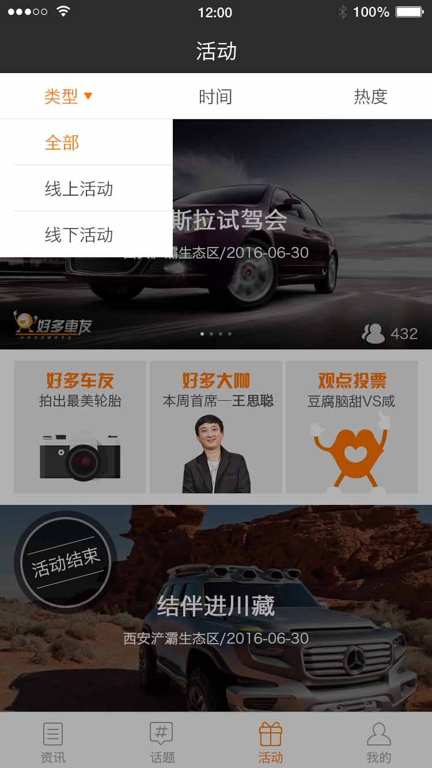

图 - 9 活动列表 - 筛选排序

## 5.1 线下活动

此处的线下活动，指的是由好多车友或者合作伙伴所举办的线下活动，用户可在此进行报名。在活动列表中点击某一线下活动的卡片进入活动详情界面。

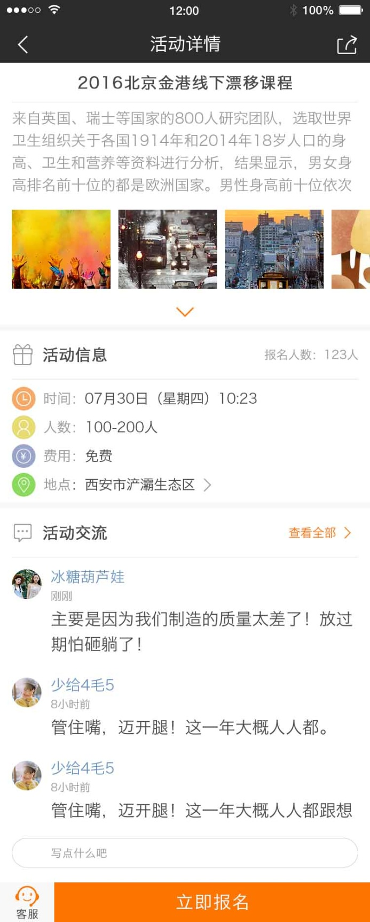

图 - 10 线下活动

线下活动的详情包含如下内容：

* 返回（返回活动列表）以及分享按钮；
* 活动介绍：包含文字部分以及可点击查看大图的图片。此区域可展开以及收缩；
* 活动信息：其中包含：总报名人数、活动时间、活动地点、活动费用（0元显示为免费）、活动地点（可点击打开导航软件）；
* 活动交流：所有注册用户（无论是否已报名）都可在此发表关于本次活动的内容（不超过250个字符，支持emoji表情，发布规则以及行为同资讯评论），并且可以通过点击“查看全部”进入评论界面（同资讯评论界面）。
* 报名按钮：用户可在此对该线下活动进行报名，在报名的过程中，还可进行留言（不超过250个字符）。

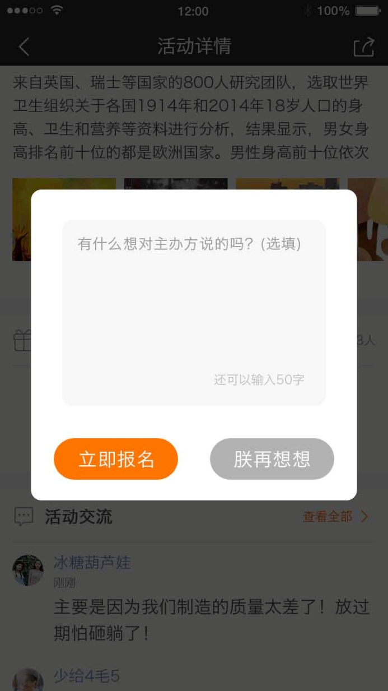

图 - 11 线下活动 - 报名

用户确认报名以后，活动详情界面会产生两个变化：

* 报名按钮置灰，并且文字变为“已报名”；
* 报名人数加1；
* 联系客服：只要是注册用户（无论是否已经报名），都可以通过点击此按钮，和负责本次活动的客服进行电话交流。

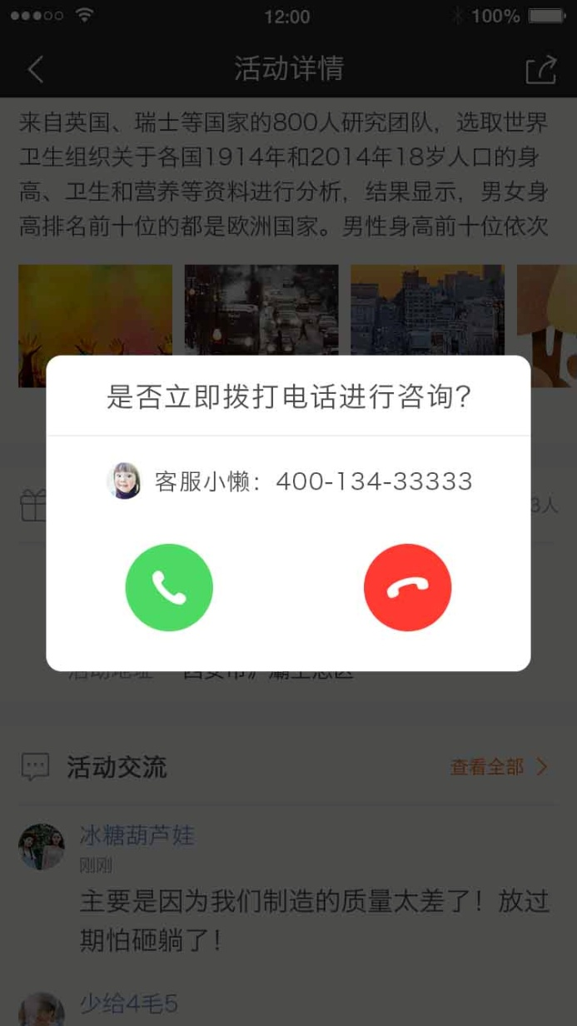

图 - 12 线下活动 - 联系客服

## 5.2 第三方活动

## 5.3 线上照片投票活动

线上照片投票活动，用户可根据活动主题，上传相关的照片，并可附上一段文字。其他用户可以浏览照片，并且可以对自己喜欢的照片进行投票。

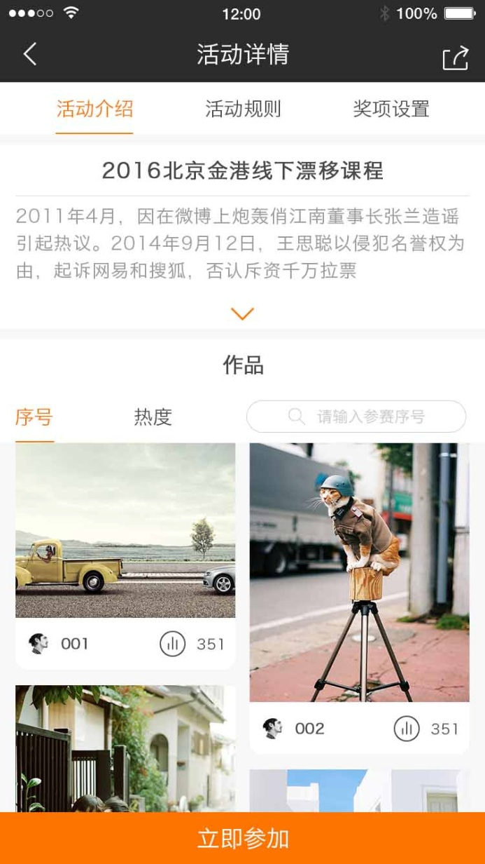

图 - 13 照片投票活动

线上照片活动的界面包含以下内容：

* 返回（返回活动列表）和分享按钮；
* 活动介绍、活动规则、奖项设置（内容为图文混编，表现形式为可缩放）；
* 照片排序：按照序号（根据参与顺序分配）和热度（获得的票数）排序；
* 照片搜索：根须参赛序号进行精确匹配（1、01、001代表相同序号）；
* 照片展示：包含照片缩略图、上传者头像、序号和所获得的票数，点击进入照片详情界面；



图 - 14 照片投票活动 - 照片详情界面

照片详情界面包含以下内容：

* 返回（该照片投票活动首页）和分享按钮；
* 照片大图；
* 投票按钮；
* 参赛序号和所获得的票数；
* 参赛用户的头像、名称、等级和兴趣（如果有）；
* 参赛留言。

用户点击投票按钮后，如果成功，则告知用户投票结果以及目前该照片所获得的总票数，并提示用户进行转发。

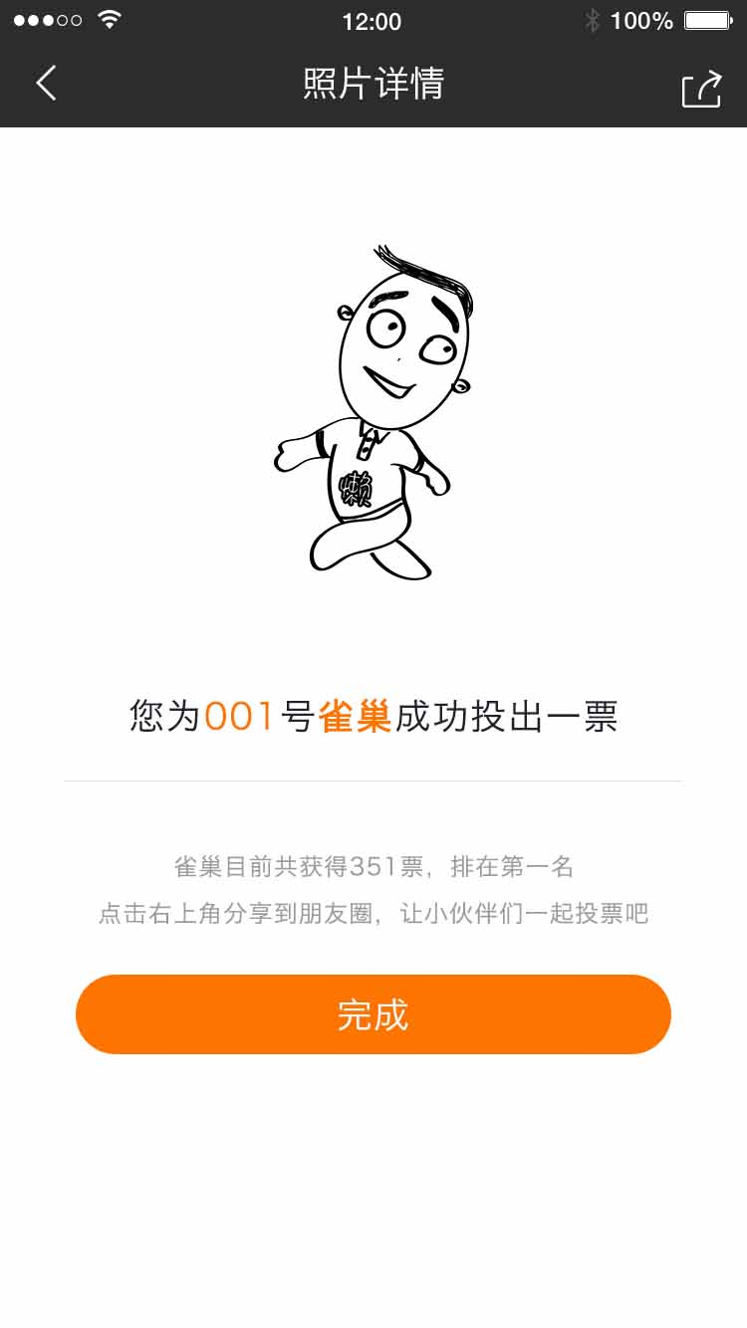

图 - 15 照片投票活动 - 投票成功

这里需要注意的是，针对某一线上照片投票活动，所有注册用户可以进行多次投票，其中规则为：

* 都会有一次投票机会（该次机会使用后会有积分奖励）；
* 如果要进行第二次投票（无论是否投给同一张张片），需要将个人资料填写完整。如果已经填写完整，则自动进行第二次投票（不会影响积分）；如果个人资料不完整，则提示用户需完善个人资料才可以投第二票；
* 如果用户想要进行第三次投票或更多的投票次数，那么就需要扣除积分，并且只能使用3次（也就是说一个注册用户，针对某一个照片投票活动，最多可有5次投票机会）。
* 参赛按钮：点击进入照片上传界面。

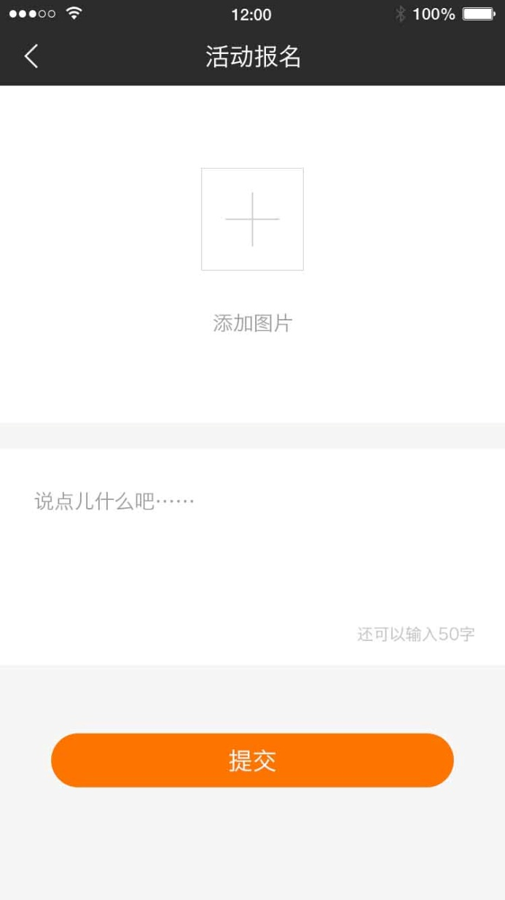

图 - 16 照片投票活动 - 报名

用户在上传照片的时候，需要对照片根据预设的比例进行裁剪，并且需要在App端压缩之后再上传至服务器。

参赛留言支持emoji表情，并且长度不超过250个字符（发布规则以及行为同资讯评论）。

报名成功之后，需告知用户其所获得序号，并且提示用户可通过转发进行拉票。

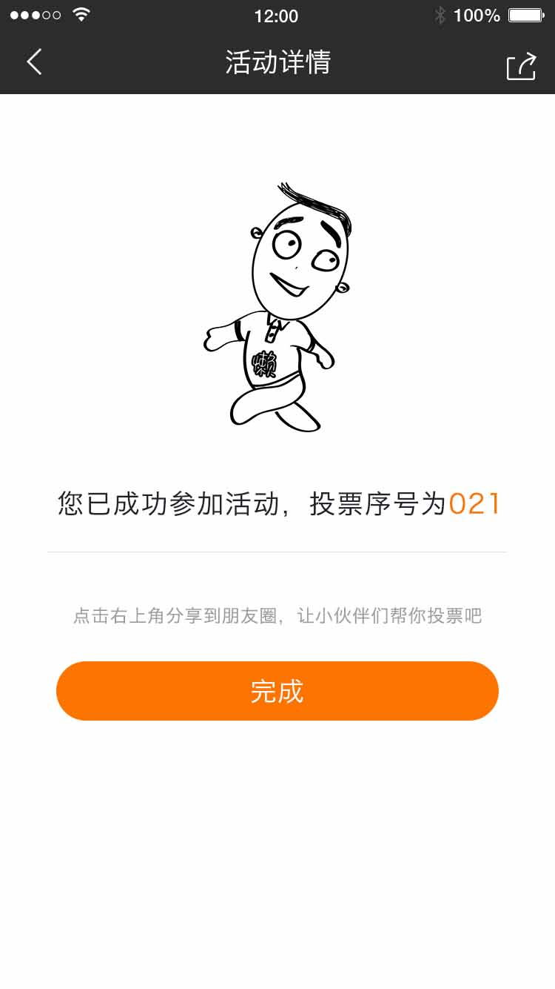

图 - 17 照片投票活动 - 报名成功

当照片上传至服务器之后，如果管理员审核没有通过，那么后台管理员有权限对照片以及留言进行删除（并且有可能会产生扣分或者封号），删除后会给用户发送一封站内信。

在照片投票活动的主界面，用户手向上滑动，浏览更多照片的时候，排序和按序号搜索区域，划至顶端的时候，就变为置顶状态，不会划出显示区域。

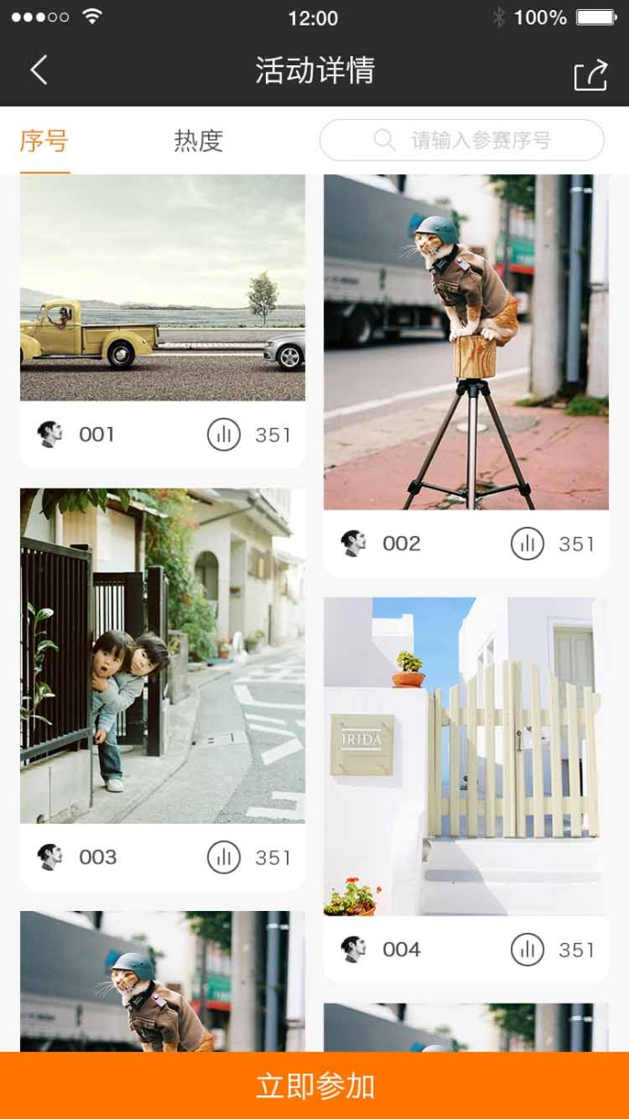

图 - 18 照片投片活动 - 置顶区域显示状态

当用户手指向下，进行上拉图片瀑布流的时候，如果整个屏幕区域还是显示的都是参赛照片，那么置顶的区域位置不发生改变。当瀑布流以划动至顶端时，之前置顶的区域接着瀑布流最上端向下滑动。并且随着用户继续滑动，界面恢复至照片活动界面的初始状态（即从活动列表进入照片投片活动时的显示状态）。

此外，无论之前活动介绍部分是以何种状态（缩放状态）划出屏幕的，再次划入屏幕的时候，都设置为收起状态。

## 5.4 线上观点投票活动

此类型的活动，主要是由活动方确定一个主题，然后根据主题给出相对立的两种观点，用户可以在这两种观点中进行投票。

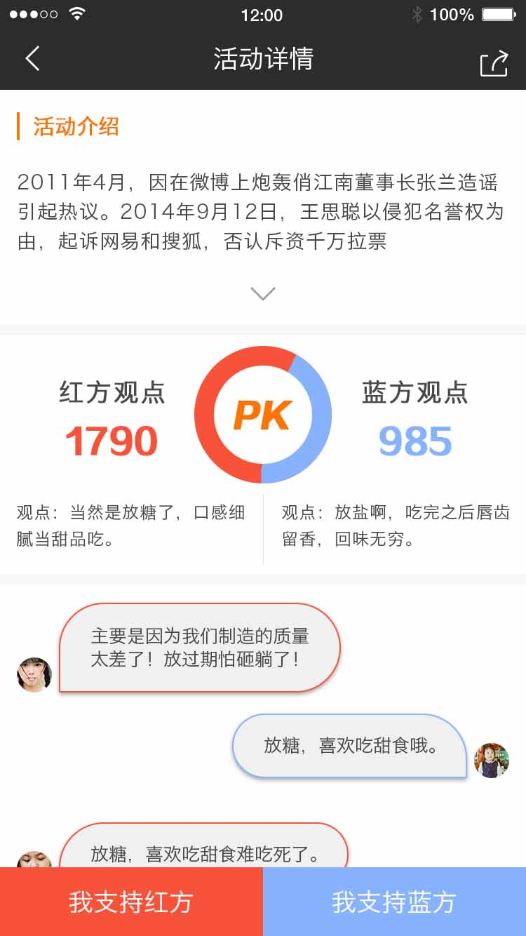

图 - 19 线上观点投票

观点投票活动的主界面包含以下内容：

* 返回（返回至活动列表）和分享界面；
* 活动介绍（图文混编，可缩放）；
* 观点描述以及目前各获得的票数，并且通过可视化的效果呈现票数的对比；
* 支持各观点的留言（按照发布时间，最新的在最上面，并且显示所发布观点的用户头像和昵称）；
* 观点的投票按钮。

用户可在此界面垂直方向进行滑动，查看所有的留言。

当用户点击任意一方的投票按钮时，出现投票界面，其中包括：

* 所要投票放的代表色以及观点内容；
* 所要发布的留言（75个字符内，支持emoji，选填）；
* 投票以及取消按钮。

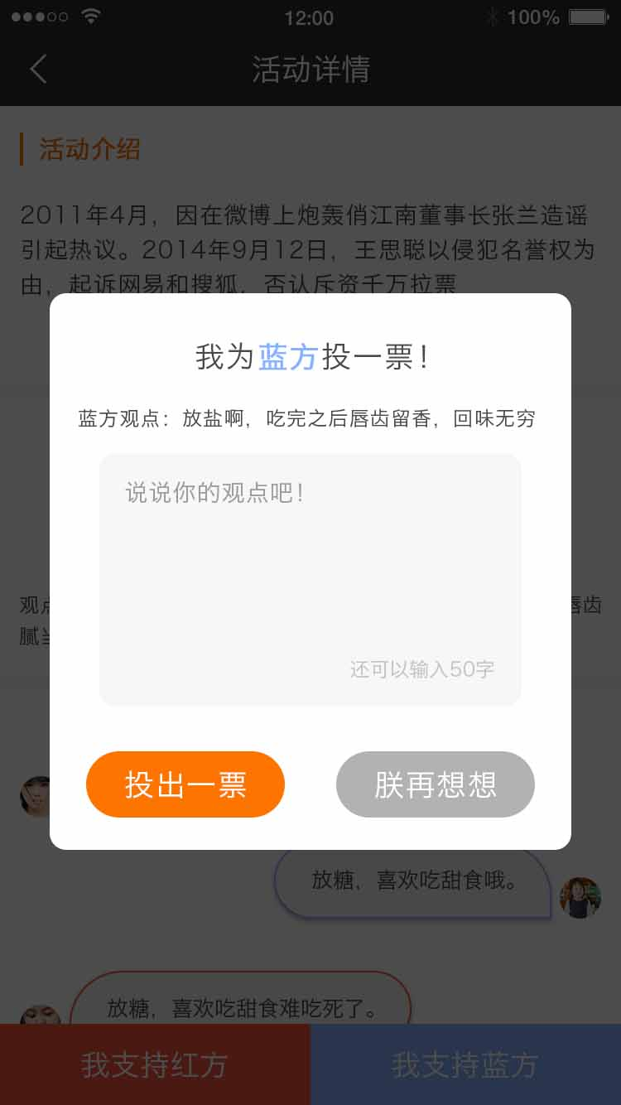

图 - 20 观点投票活动 - 投票

当投票成功后，告知用户结果，并提示用户进行转发。

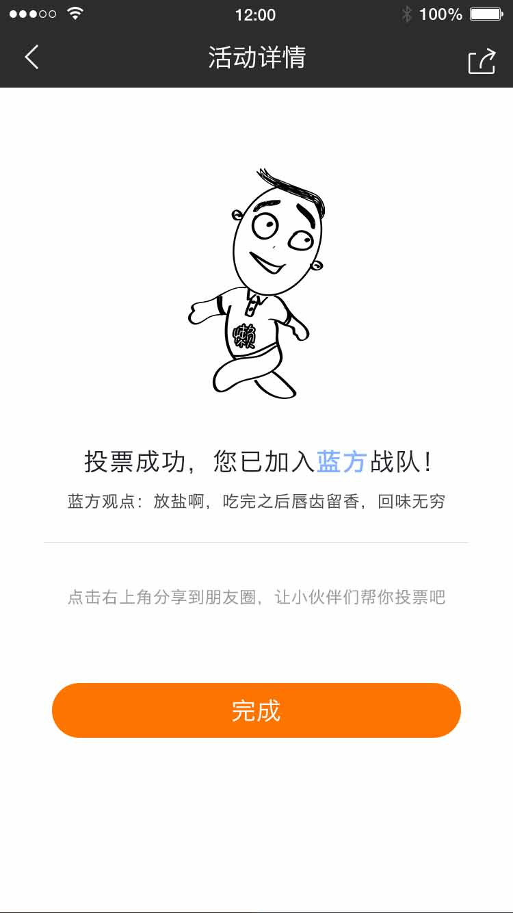

图 - 21 观点投票活动 - 投票成功

投票成功后，返回活动首页（显示最新内容）。

## 5.5 大咖

此版块用户商家或KOL用户的展示，版块首页包含如下内容：

* 返回按钮（返回至活动板块）；
* 大咖申请按钮；
* 主推大咖的轮播图；
* 所有大咖的列表；



当用户点击轮播图片或者大咖头像的时候，进入该大咖的详情界面。

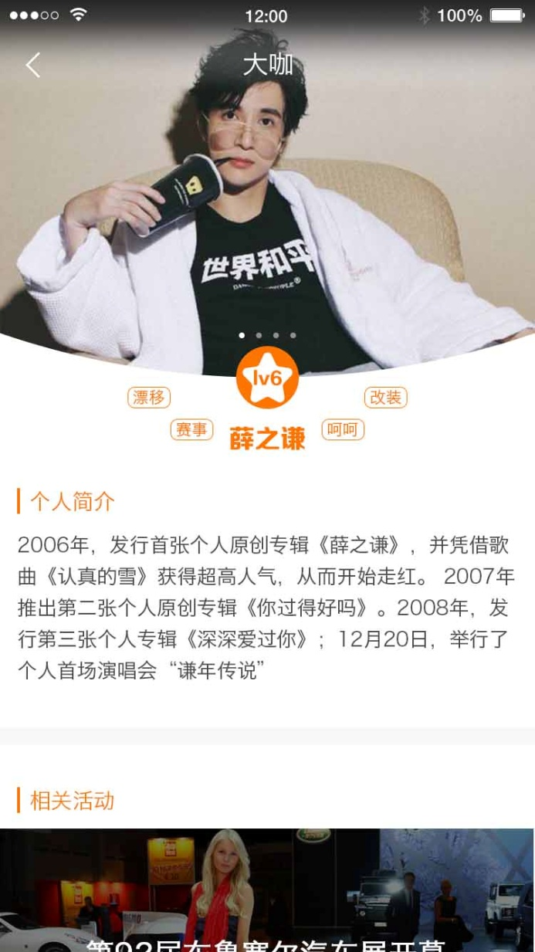

图 - 22 大咖详情

大咖详情界面包含以下内容：

* 返回（大咖首页）以及分享按钮；
* 轮播图片（可点击查看大图）；
* 大咖姓名、等级以及爱好标签；
* 个人简介（纯文字）；
* 相关活动：该大咖在平台上举办或参与的相关活动，以卡片形式，按照时间顺序排序（最新的活动在最顶端；已结束和未结束的活动，卡片的表现形式无不同）。

当用户在大咖板块的点击申请成为大咖按钮时，App首先会查询当前用户是否完善了所有的个人信息，如果已完善，则进入大咖申请界面；如果没有，则弹出完善信息界面。

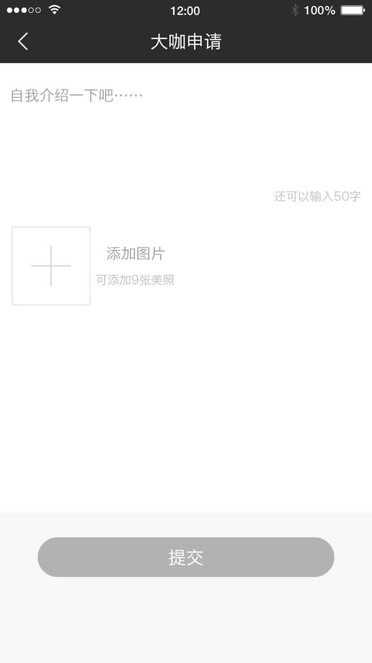

图 - 23 大咖申请

再打开申请界面，包含如下内容：

* 个人/机构信息：500个字符内，不支持emoji；
* 添加图片（最多9张，需在本地进行裁剪和压缩）；
* 提交按钮。

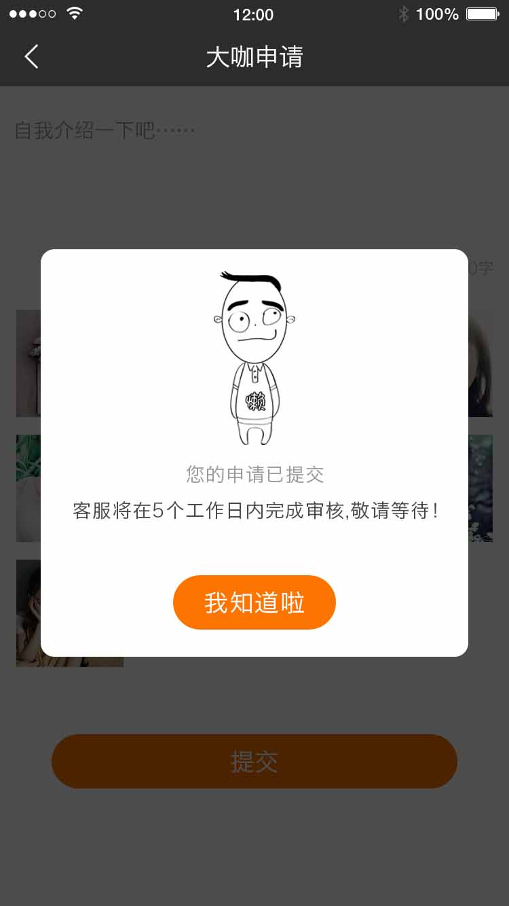

图 - 24 大咖申请成功

资料申请成功后，需提示用户需要等待的时间，用户点击确定返回打卡板块首页。

# 6. 我的

站内信

头像、昵称、积分、等级

个人资料

我的评论

我的话题

我的活动

关于我们

# 7. 网络相关

## 7.1 加载规则

## 7.2 网络异常

# 8. 积分与用户等级

## 8.1 用户积分

用户的积分变化主要受以下几个方面的影响：

* 登录App的连续性：目前仅仅是用户每天登陆可获得1个积分；
* 使用App的相关功能：下表描述了用户使用相关可以获得的积分情况：

|  |  |  |
| --- | --- | --- |
| **功能板块** | **用户行为** | **所获积分** |
| 话题 | 发布话题 | +3 |
| 发表回复 | +2 |
| 进行转发 | +1 |
| 资讯 | 观看推文 | +2 |
| 发表评论 | +2 |
| 发布回复 | +1 |
| 进行转发 | +1 |
| 线下活动 | 报名 | +5 |
| 留言 | +2 |
| 转发 | +1 |
| 照片投票 | 报名 | +5 |
| 投票 | +3（第1次） |
| -1（第3~5次） |
| 转发 | +1 |
| 观点投票 | 参与 | +3 |
| 转发 | +1 |
| 大咖 | 申请通过 | +10 |

* 用户违规：现阶段，用户违规都是由于发布了不正当的言论或者照片，具体的处理方式为：
* 用户第一次违规：发送警告站内信，并扣之前违规行为所获得的积分；
* 用户第二次违规：发送严重警告站内信，并扣之前违规行为所获得的积分的两倍（积分不足则清零）；
* 用户第三次违规：发送最后通牒站内信，并扣之前违规行为所获得的积分的五倍（积分不足则清零），并且封号一周；
* 用户第四次违规：封存账号，并短信告知用户。

## 8.2 用户等级

不同的积分段，对应不同的用户等级。

|  |  |
| --- | --- |
| **等级** | **积分** |
| Level 1 | 0~100分 |
| Level 2 | 101~300分 |
| Level 3 | 301~600分 |
| Level 4 | 601~1000分 |
| Level 5 | 1001~1500分 |

用户可以通过积分的增长，来提高其等级。但是，一旦用户违规导致积分减少，其用户等级也有可能下降。

不同等级的用户，在平台上所享有的权限也不同（此功能本版本暂不涉及）。

# 9. 推送逻辑

# 10. 站内信规则

# 11. 转发规则